

**UNIVERSIDADE FEDERAL DE SÃO CARLOS**

Centro de Ciências Exata e de Tecnologia

Departamento de Computação

**Inteligência Artificial – Turma A**

Trabalho de implementação - Base de Conhecimento e Encadeamento para Trás em Prolog

Bruno de Silveira Biazolli – 760318

Bacharelado em Ciência da Computação

João Pedro Pereira – 769714

Bacharelado em Ciência da Computação

São Carlos, 30 de março de 2021

1. **INTRODUÇÃO**

Os objetivos do trabalho em questão são os seguintes: implementar uma base de conhecimento na linguagem Prolog e converter sentenças de lógica de predicados para o formato de clausulas de primeira ordem. Além de realizar a implementação dos predicados: Maior, Menor e Menor_ou_Igual. O objetivo do trabalho é implementação da base de uma base de conhecimento, para fazer uma recomendação de uma carteira de investimentos em função do perfil do investidor, conhecimento de mercado, situação financeira, período de aplicação e o valor investido.

1. **SENTENÇAS NO FORMATO DE CLASULAS DE PRIMEIRA ORDEM**
   1. **Sentenças**

1) Perfil(Conservador) ^ Valor_Investido(Baixo) → Investimento(Categoria_1)

2) Perfil(Conservador) ^ Valor_Investido(Medio) ^ Periodo_Aplicado(Curto) → Investimento(Categoria_1)

3) Perfil(Conservador) ^ Valor_Investido(Medio) ^ Periodo_Aplicado(Longo) → Investimento(Categoria_2)

4) Perfil(Conservador) ^ Valor_Investido(Medio) ^ Situacao_Financeira(Adequada) → Investimento(Categoria_2)

5) Perfil(Conservador) ^ Situacao_Financeira(Inadequada) → Investimento(Categoria_2)

6) Perfil(Moderado) ^ Situacao_Financeira(Inadequada) → Investimento(Categoria_2)

7) Perfil(Moderado) ^ Valor_Investido(Medio) ^ Periodo_Aplicado(Mediano) ^ Situacao_Financeira(Adequada) → Investimento(Categoria_3)

8) Perfil(Moderado) ^ Valor_Investido(Alto) ^ Periodo_Aplicado(Mediano) ^ Situacao_Financeira(Adequada) → Investimento(Categoria_3)

9) Perfil(Moderado) ^Valor_Investido(Medio) ^ Periodo_Aplicado(Longo) ^ Situacao_Financeira(Adequada) → Investimento(Categoria_4)

10) Perfil(Moderado) ^ Valor_Investido(Alto) ^ Periodo_Aplicado(Longo) ^ Situacao_Financeira(Adequada) → Investimento(Categoria_4)

11) Perfil(Agressivo) ^ Periodo_Aplicado(Longo) ^ Situacao_Financeira(Adequada) ^ Conhecimento_Mercado(Pouco) →

Investimento(Categoria_5)

12) Perfil(Agressivo) ^ Valor_Investido(Alto) ^ Situacao_Financeira(Adequada) ^ Conhecimento_Mercado(Muito) → Investimento(Categoria_6)

13) Objetivo(Preservar) ^ Tolerancia_Risco(Baixa) → Perfil(Conservador)

14) Objetivo(Acumular) ^ Tolerancia_Risco(Media) → Perfil(Moderado)

15) Objetivo(Acumular) ^ Tolerancia_Risco(Alta) → Perfil(Moderado)

16) Objetivo(Especular) ^ Tolerancia_Risco(Media) → Perfil(Moderado)

17) Objetivo(Especular) ^ Tolerancia_Risco(Alta) → Perfil(Agressivo)

18) Valor(x) ^ Entre(x, 0, 30.000) → Valor_Investido(Baixo)

19) Valor(x) ^ Entre(x, 30.000, 100.000) → Valor_Investido(Medio)

20) Valor(x) ^ Maior(x, 100.000) → Valor_Investido(Alto)

21) Periodo(x) ^ Menor_ou_Igual(x, 12) → Periodo_Aplicado(Curto)

22) Periodo(x) ^ Entre(x, 13, 36) → Periodo_Aplicado(Mediano)

23) Periodo(x) ^ Maior(x, 36) → Periodo_Aplicado(Longo)

24) Ganhos(x,Instavel) ∧ Menor_ou_Igual(x, 36.000) → Situacao_Financeira(Inadequada)

25) Ganhos(x,Estavel) ∧ Maior(x, 50.000) → Situacao_Financeira(Adequada)

* 1. **Clausulas em Prolog**

**Figura 1 –** Sentenças transformadas em clausulas de Prolog

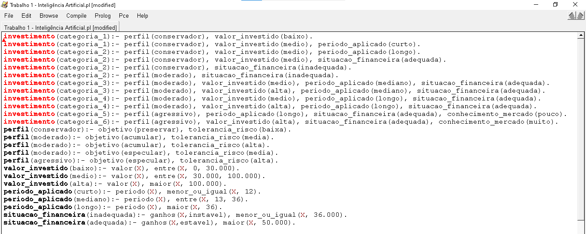

**Fonte:** Dos próprios autores (2021)

1. **IMPLEMENTAÇÃO DOS PREDICADOS**

Nessa parte é feita a implementação dos predicados: Entre, Maior, Menor_ou_Igual, que foram implementados por meio dos operadores relacionais da linguagem Prolog.

* 1. **Predicados implementados em Prolog**

maior(X,Y):- X > Y.

entre(X,Y,Z):- X > Y, X < Z.

menor_ou_igual(X, Y):- X =< Y.

1. **SITUAÇÕES INICIAIS EM CLAUSULAS DE PRIMEIRA ORDEM**
2. **Situação inicial 1**

Objetivo(Preservar)

Tolerancia_Risco(Baixa)

Valor(40.000)

Periodo(12)

Ganhos(60.000, Estavel)

Conhecimento_Mercado(Pouco)

**Figura 2 –** Situação inicial 1 – Clausula Prolog

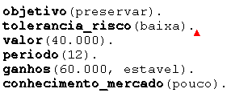

**Fonte:** Dos próprios autores (2021)

**Figura 3 –** Resultado da consulta – Situação Inicial 1



**Fonte:** Dos próprios autores (2021)

1. **Situação inicial 2**

Objetivo(Preservar)

Tolerancia_Risco(Baixa)

Valor(40.000)

Periodo(24)

Ganhos(60.000, Estavel)

Conhecimento_Mercado(Pouco)

**Figura 4 –** Situação inicial 2 – Clausula Prolog

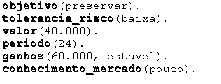

**Fonte:** Dos próprios autores (2021)

**Figura 5 –** Resultado da consulta – Situação Inicial 2



**Fonte:** Dos próprios autores (2021)

1. **Situação inicial 3**

Objetivo(Especular)

Tolerancia_Risco(Media)

Valor(80.000)

Periodo(48)

Ganhos(80.000, Estavel)

Conhecimento_Mercado(Muito)

**Figura 6 –** Situação inicial 3 – Clausula Prolog

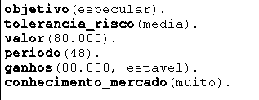

**Fonte:** Dos próprios autores (2021)

**Figura 7 –** Resultado da consulta – Situação Inicial 3 

**Fonte:** Dos próprios autores (2021)

1. **Situação inicial 4**

Objetivo(Especular)

Tolerancia_Risco(Alta)

Valor(110.000)

Periodo(14)

Ganhos(60.000, Estavel)

Conhecimento_Mercado(Muito)

**Figura 8 –** Situação inicial 4 – Clausula Prolog

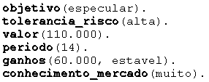

**Fonte:** Dos próprios autores (2021)

**Figura 9 –** Resultado da consulta – Situação Inicial 4



**Fonte:** Dos próprios autores (2021)

Para se verificar o resultado da situação inicial, basta retirar os comentários presentes no arquivo .pl, e na consulta escrever investimento(X).